Administrátorská dokumentace

Logos polytechnikos

Dokumentace určená ke správě školního internetového časopisu Vysoké školy polytechnické v Jihlavě s názvem Logos polytechnikos od týmu Tarzani

|  |  |  |
| --- | --- | --- |
|  |  |  |
| Tolstého 1556  586 01 Jihlava |  | http://alpha.kts.vspj.cz:8064  Team Tarzani |
|  |  |  |

[**http://alpha.kts.vspj.cz:8064**](http://alpha.kts.vspj.cz:8064)

Obsah

Instalace programů pro vývojové prostředí 1

Přehled potřebných programů 1

Instalace XAMPP s PHP 2

Instalace CA certifikátu 3

Instalace Composeru pro PHP 4

Instalace Symfony 6

Instalace WinSCP 7

Instalace aplikace GitHub 8

Spuštění webu na školním serveru 9

Konfigurace uživatelských rolí 12

Konfigurace implementace databáze 13

Správa na webové stránce 15

Podpora 19

Instalace programů pro vývojové prostředí

Přehled potřebných programů

1. Balíček XAMPP s PHP.
2. CA certifikát pro psaní do příkazového řádku.
3. Composer pro PHP.
4. Editor PhpStorm s pluginem Symfony.
5. Symfony.
6. WinSCP klient pro Windows.
7. Aplikace GitHub.

Instalace XAMPP s PHP

Nainstalováni XAMPP balíčku je potřebné pro získání jednoduchého vývojového prostředí pro PHP prostředí na vašem počítači.

1. Stáhni XAMPP z <https://www.apachefriends.org/download.html>.

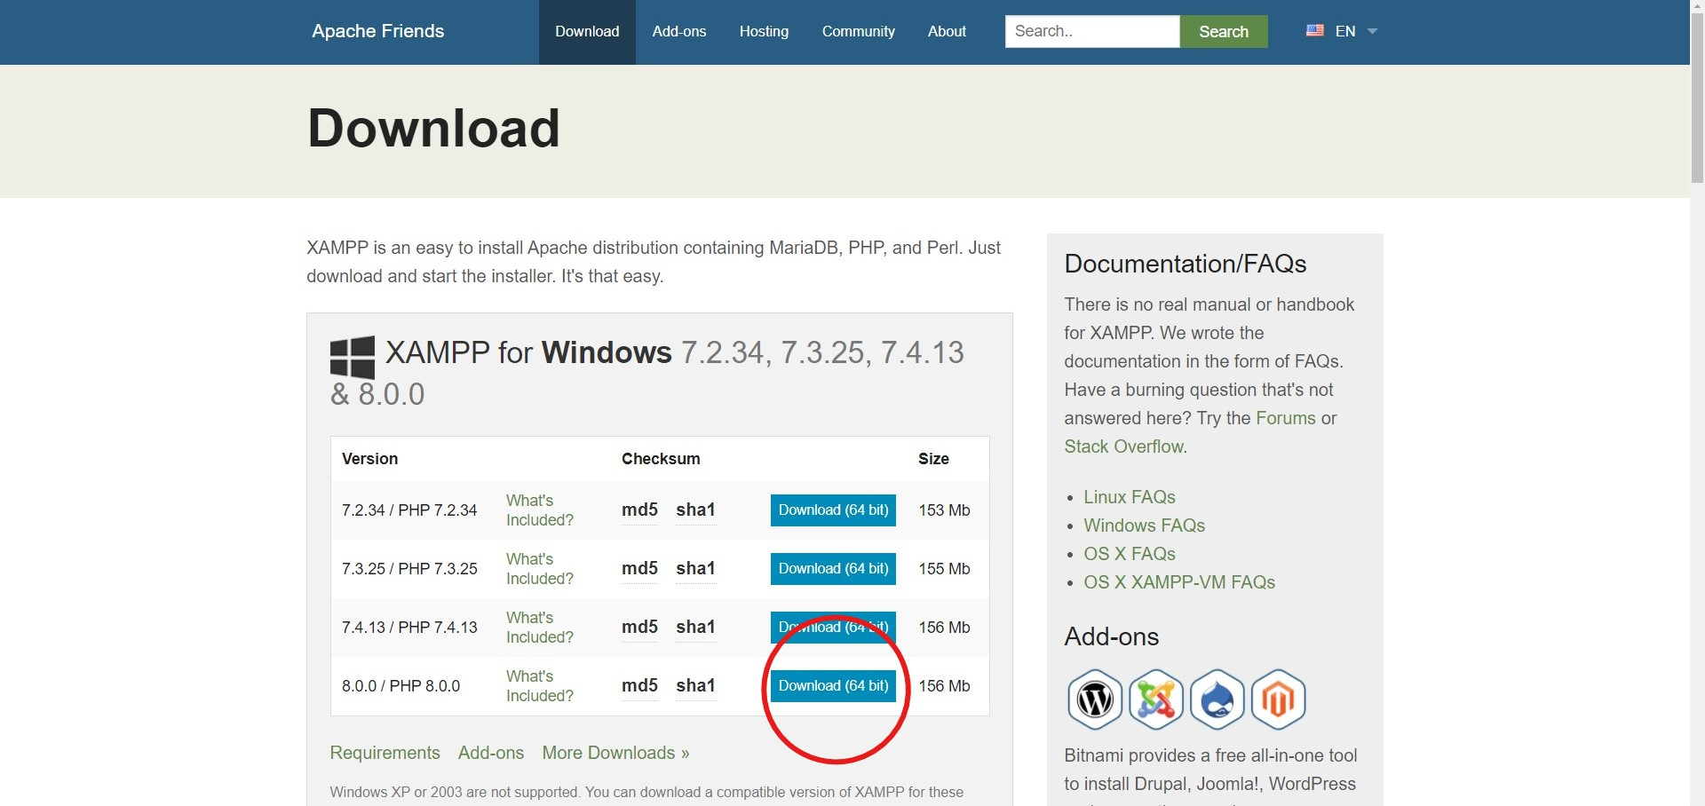

1. Nainstaluj podle instrukcí na svůj počítač.

Instalace CA certifikátu

CA certifikát je doporučený pro psaní do příkazového řádku. Jde o veřejný digitální certifikát, který je podepsaný veřejným šifrovacím klíčem.

1. Stáhni soubor cacert.pem z <https://curl.haxx.se/docs/caextract.html>.

1. Vlož do adresáře PHP v XAMPPu (např. C:\xampp\php).

1. V php.ini v sekci [curl] vložit řádek:

curl.cainfo="C:\xampp\php\cacert.pem"

Instalace Composeru pro PHP

Composer je vhodný pro management závislostí v PHP. Dovoluje deklarovat knihovny, na kterých závisí projekt a dovoluje je také instalovat nebo aktualizovat.

1. Stáhni z <https://getcomposer.org/download/>.

1. Nainstaluj podle instrukcí na svůj počítač.

Instalace Symfony

Symfony je PHP framework usnadňující tvorbu webu pomocí vyladěných knihoven

1. Spusť aplikaci ‚Příkazový řádek‘.

1. Přejdi v příkazovém řádku do adresáře htdocs v XAMPPu (např. C:\xampp\htdocs).

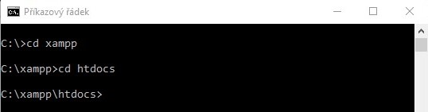

1. Do příkazového řádku poté zadej

php -r "readfile('https://symfony.com/installer');" > symfony

1. Následně zadej příkaz
   1. php symfony



1. Počkej, než se nainstaluje Symfony Framework.

Instalace WinSCP

WinSCP je SFTP, FTP, WebDAV, S3 a SCP klient sloužící především pro přesunování souboru mezi lokálním počítačem a počítačem vzdáleným na jiném serveru. V našem případě přesun na školní server, na kterém běží naše internetová aplikace.

1. Stáhni z <https://winscp.net/eng/download.php>.

1. Nainstaluj podle instrukcí na svůj počítač.

Instalace aplikace GitHub

Aplikace GitHub je velmi populární nástroj pro správu a sdílení kódu aplikace. Je vhodné kód upravovat na Gitu v projektu: <https://github.com/RSP-vspj/Seminarka>.

1. Stáhni z <https://desktop.github.com/> .

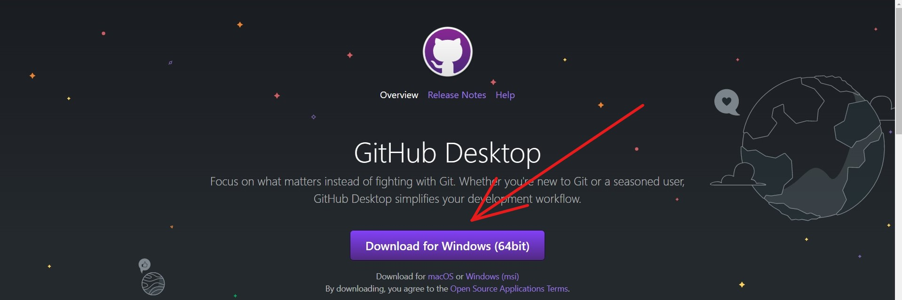

1. Spusťte GitHubDesktopSetup.exe a GitHub se nainstaluje.

Spuštění webu na školním serveru

**1. způsob:**

1. Připojte se k vašemu účtu na školním serveru:
   1. 195.113.207.163
2. Přesuňte do složky „/home/user/“ projekt Symfony spravovaný na GitHubu pod názvem „Seminárka“.
3. Vytvořte v „/home/user/public_html“, který ukazuje do „/home/user/nazev_webu/web“.
4. Poté ve složce „/home/user/nazev_webu/web/.htaccess“ zakomentujte „Options -MultiViews“

**Zkrácená verze souboru .htaccess bez komentářů:**

DirectoryIndex app.php

<IfModule mod_negotiation.c>

</IfModule>

<IfModule mod_rewrite.c>

RewriteEngine On

RewriteCond %{REQUEST_URI}::$1 ^(/.+)/(.*)::\2$

RewriteRule ^(.*) - [E=BASE:%1]

RewriteCond %{HTTP:Authorization} .

RewriteRule ^ - [E=HTTP_AUTHORIZATION:%{HTTP:Authorization}]

RewriteCond %{ENV:REDIRECT_STATUS} ^$

RewriteRule ^app\.php(?:/(.*)|$) %{ENV:BASE}/$1 [R=301,L]

RewriteCond %{REQUEST_FILENAME} -f

RewriteRule ^ - [L]

RewriteRule ^ %{ENV:BASE}/app.php [L]

</IfModule>

<IfModule !mod_rewrite.c>

<IfModule mod_alias.c>

RedirectMatch 302 ^/$ /app.php/

</IfModule>

</IfModule>

1. Pak upravte práva tak, aby Apache mohl zapisovat do cache, logu a sessions – ve složce „/home/user/nazev_webu/var“: „chmod -R o+w logs“, „chmod -R o+w cache“, „chmod -R o+w sessions“, popřípadě je možné to upravit pro celou složku var.
2. Nyní zakomentujte „/home/user/nazev_webu/web/app_dev.php“ ověřování IP adresy, aby se bylo možné dostat i na developerské prostředí.

**Ukázka souboru app_dev.php**

<?php

use Symfony\Component\Debug\Debug;

use Symfony\Component\HttpFoundation\Request;

// If you don't want to setup permissions the proper way, just uncomment the following PHP line

// read https://symfony.com/doc/current/setup.html#checking-symfony-application-configuration-and-setup

// for more information

umask(0071);

// This check prevents access to debug front controllers that are deployed by accident to production servers.

// Feel free to remove this, extend it, or make something more sophisticated.

/*if (isset($_SERVER['HTTP_CLIENT_IP'])

|| isset($_SERVER['HTTP_X_FORWARDED_FOR'])

|| !(in_array(@$_SERVER['REMOTE_ADDR'], ['127.0.0.1', '::1'], true) || PHP_SAPI === 'cli-server')

) {

header('HTTP/1.0 403 Forbidden');

exit('You are not allowed to access this file. Check '.basename(__FILE__).' for more information.');

}*/

require __DIR__.'/../vendor/autoload.php';

Debug::enable();

$kernel = new AppKernel('dev', true);

if (PHP_VERSION_ID < 70000) {

$kernel->loadClassCache();

}

$request = Request::createFromGlobals();

$response = $kernel->handle($request);

$response->send();

$kernel->terminate($request, $response);

1. Nyní již naleznete web na adresách:

<https://alpha.kei.vspj.cz/~user/nazev_webu/>

[https://alpha.kei.vspj.cz/~user/nazev_webu/app dev.php](https://alpha.kei.vspj.cz/~user/nazev_webu/app%20dev.php)

**2. způsob:**

1. Připojte se k vašemu účtu na školním serveru:
   1. 195.113.207.163
2. Přesuňte do složky „/home/user/“ projekt Symfony spravovaný na GitHubu pod názvem „Seminárka“.
3. Přepněte se do složky projektu a projekt spusťte pomocí:
   1. php bin/console server:start 195.113.207.163:port.
4. Nyní již naleznete web na adrese:

http://alpha.kts.vspj.cz:port

Konfigurace uživatelských rolí

Uživatelské role jsou realizovány pomocí frameworku Symfony a jsou nastavny v souboru \app\config\security.yml.

Seznam uživatelů si načítá z tabulky *uzivatel* a k přihlašování slouží atributy *login* a *heslo*, uživatelské role jsou definovány atributem *role.* Hesla jsou šifrována pomocí algoritmu.

**Atribut *role* může nabývat těchto hodnot:**

0: ROLE_ADMIN – administrátor

1: ROLE_UZIVATEL – uživatel

2: ROLE_REDAKTOR – redaktor

3: ROLE_RECENZENT – recenzent

4: ROLE_SEFREDAKTOR – šéfredaktor

5: ROLE_NEREG_AUTOR – neregistrovaný autor

Uživatele mohou registrovat a upravovat pouze uživatelé s oprávněním administrátor, redaktor a šéfredaktor. Formuláře na správu tabulky *uzivatel* jsou po přihlášení dostupné na routě /uzivatel.

Pokud je tabulka *uzivatel* prázdná, je nejprve nutné přímo v MySQL vytvořit uživatele s oprávněním administrátor (atribut *role* s hodnotou 0) a do atributu *heslo* vložit hash zakódovaného hesla pomocí algoritmu bcrypt. Hash je možné získat např. pomocí <https://bcrypt-generator.com>.

Pokud je nový uživatel registrován pomocí formuláře *new*, zadává se heslo v nešifrované podobě, do databáze se následně uloží jeho hash.

Pokud je uživatel upravován pomocí formáláře *new*, je nutné zadat vždy znovu heslo v nešifrované podobě, v opačném případě dojde při uložení hodnot k zašifrování stávajícího hashe, který tak již nebude původnímu heslu odpovídat.

Konfigurace implementace databáze

Databáze je implementována v rámci frameworku Symfony pomocí sady PHP knihoven Doctrine.

**Implementace vychází z toho relačního modelu:**

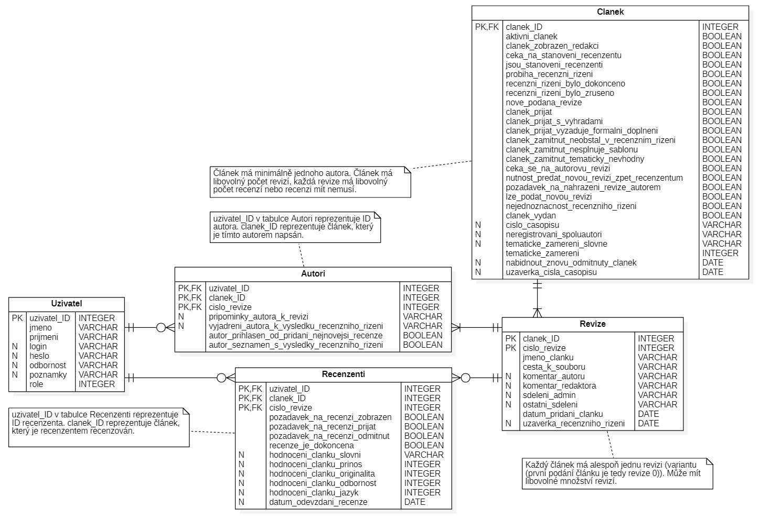

Z každé tabulky je za pomoci příkazu *# php app/console doctrine:generate:entity* vygenerován objektový model reprezentovaný těmito soubory v adresáři src/AppBundle/Entity:

* Autori.php
* Clanek.php
* Recenzenti.php
* Revize.php
* Uzivatel.php

Následně jsou za pomoci příkazu *# php app/console doctrine:schema:update --force* na základě těchto objektových modelů vygenerovány příslušné tabulky v databázi MySQL.

**Současný stav implementace:**

1. Všechny tabulky jsou vygenerovány a vytvořeny v databázi.
2. Tabulka Uzivatel současně slouží pro registraci a autentizaci uživatelů pomocí konfiguračního souboru *security.yml*.
3. Oproti relačnímu modelu je prvním sloupcem každé tabulky automaticky inkrementovaný sloupec *id*, které je vždy primárním klíčem. Původně navržené řešení působilo problémy při snaze vytvářet relace. Došlo tak těmto změnám:
4. tab. ***Autori***: přidán primární klíč **id**
5. tab. ***Clanek:* clanek_ID** změněno na **id** (primární klíč)
6. tab. ***Recenzenti:*** přidán primární klíč **id**
7. tab. ***Revize***: **cislo_revize** změněno na **id** (primární klíč)
8. tab. ***Uzivatel***: **uzivatel_ID** změněno **id** (primární klíč)
9. Zatím se nepodařilo v objektovém modelu Symfony vytvořit fungující relace se složenými klíči a cizími primárními klíči podle výše uvedeného relačního modelu databáze. Proto v tuto chvíli nejsou složené klíče a cizí primární klíče implementovány.
10. Jsou implementovány tabulky ***Uzivatel*** a ***Clanek***, aby mohla být zprovozněna alespoň základní funkcionalita zadávání a evidence článků. Tabulky jsou spojeny relací 1:N. Do tabulky ***Clanek*** byly přidány tyto atributy:
    1. jmeno_clanku (VARCHAR)
    2. cesta_k_souboru (VARCHAR)
    3. uzivatel_ID (FK, Uzivatel, id)

Pro každou tabulku byl pro usnadnění práce s daty vygenerován CRUD pomocí nástroje petkopara. Formuláře pro vkládání, úpravu a mazání dat se nacházejí pod routami:

/autori

/clanek

/recenzenti

/revize

/uzivatel

Správa na webové stránce

*Ukázková verze aplikace je umístěna na adrese* [*http://alpha.kts.vspj.cz:8064/*](http://alpha.kts.vspj.cz:8064/)

Toto je základní uživatelské rozhraní dostupné pro uživatele. Skrze přihlašovací formulář v horní liště vpravo se přihlašuje i samotný administrátor. Získá tím přístup k možnostem, které má administrátorský účet.

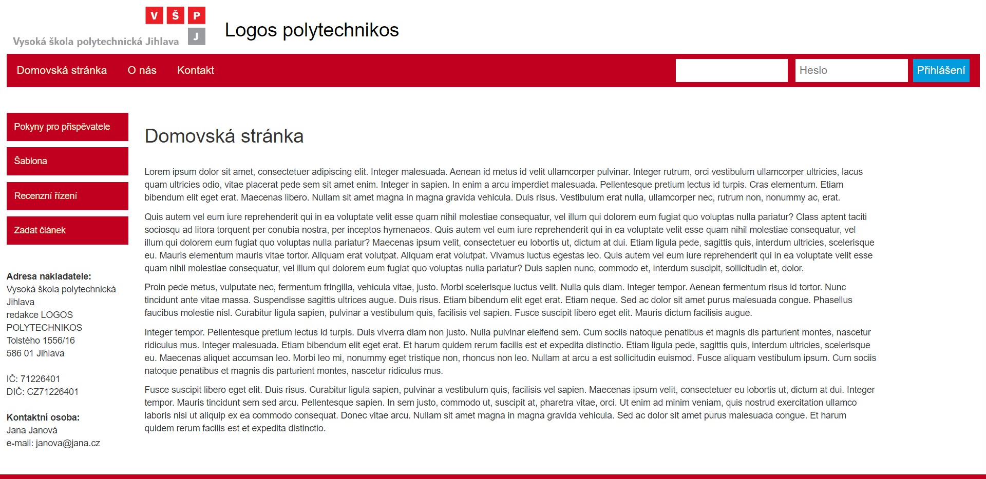

Běžný defaultní přístup je dán konfigurací uživatelských rolí (str. 12).

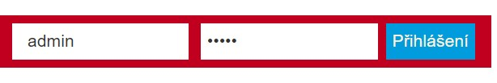

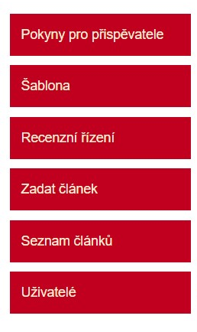Po přihlášení na administrátorský účet se zpřístupní dvě další možnost v levém Menu. Jde o „Seznam článků“ a „Uživatelé“. V menu je po kliknutí na „Seznam článků“ možné články editovat a odstraňovat, případně pouze ukázat jejich aktuální stav co se týče např. stanovení recenzentů, přijetí článku apod. Je také možné přidat nový článek. Skrze kliknutí v menu na „Uživatelé“ je možné taktéž uživatele editovat, odstraňovat, kontrolovat a přidávat uživatele nové.

**Zde je vidět správa všech článků z pohledu administrátora:**

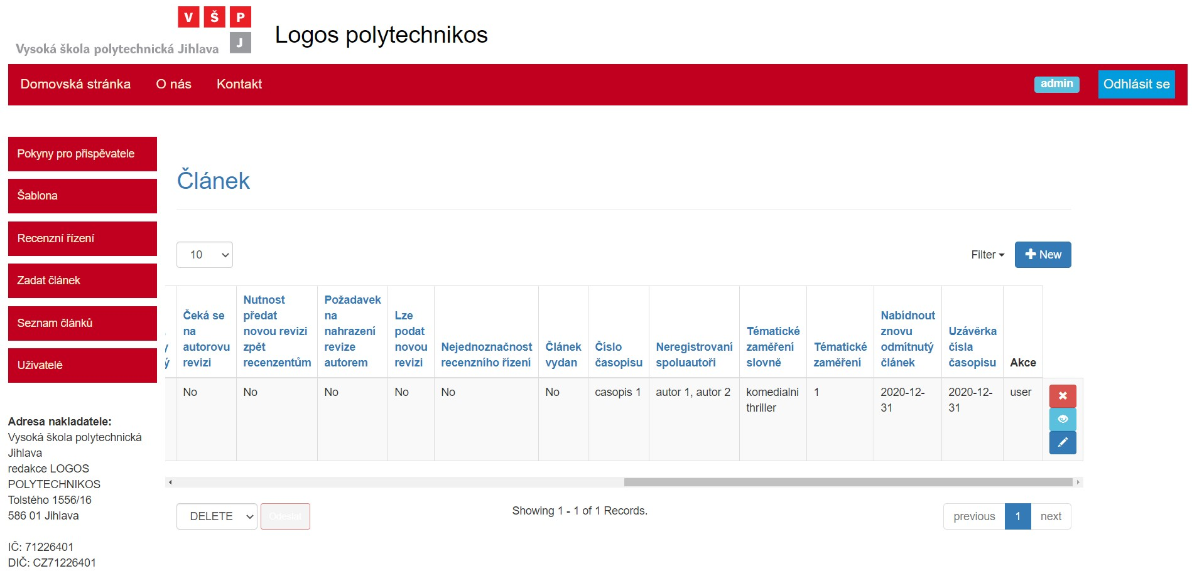

**Články je možné editovat pomocí kliknutí na tlačítko „Edit“ u článku:**

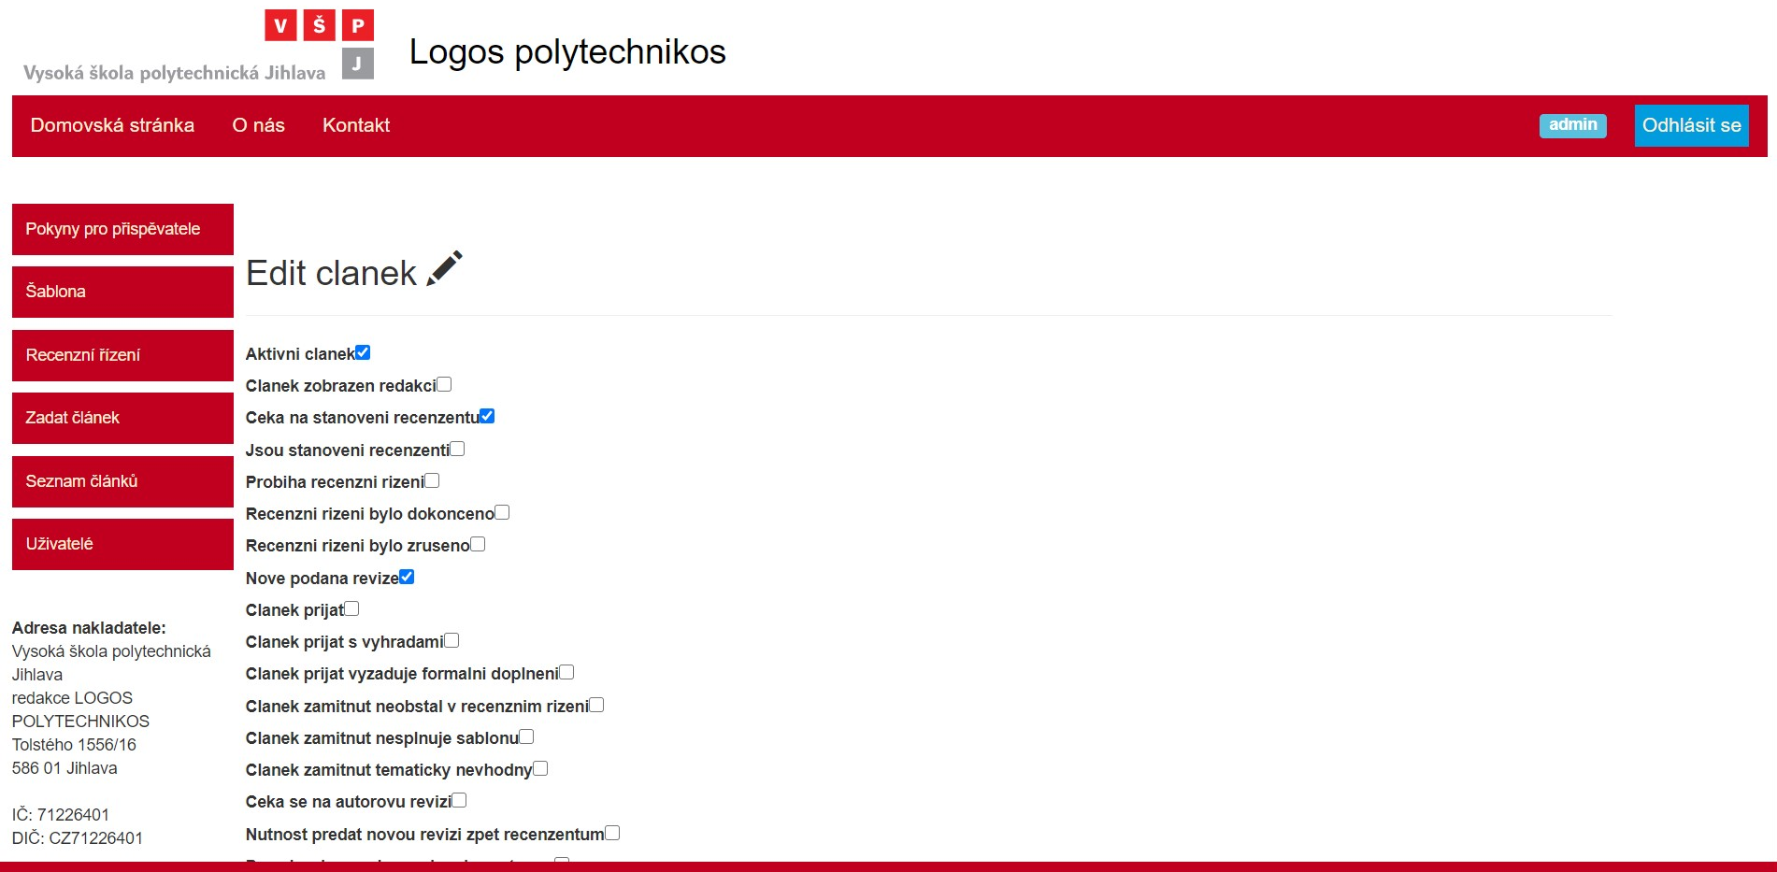

**Pomocí tlačítka „New“ je možnost přidávat nové články:**

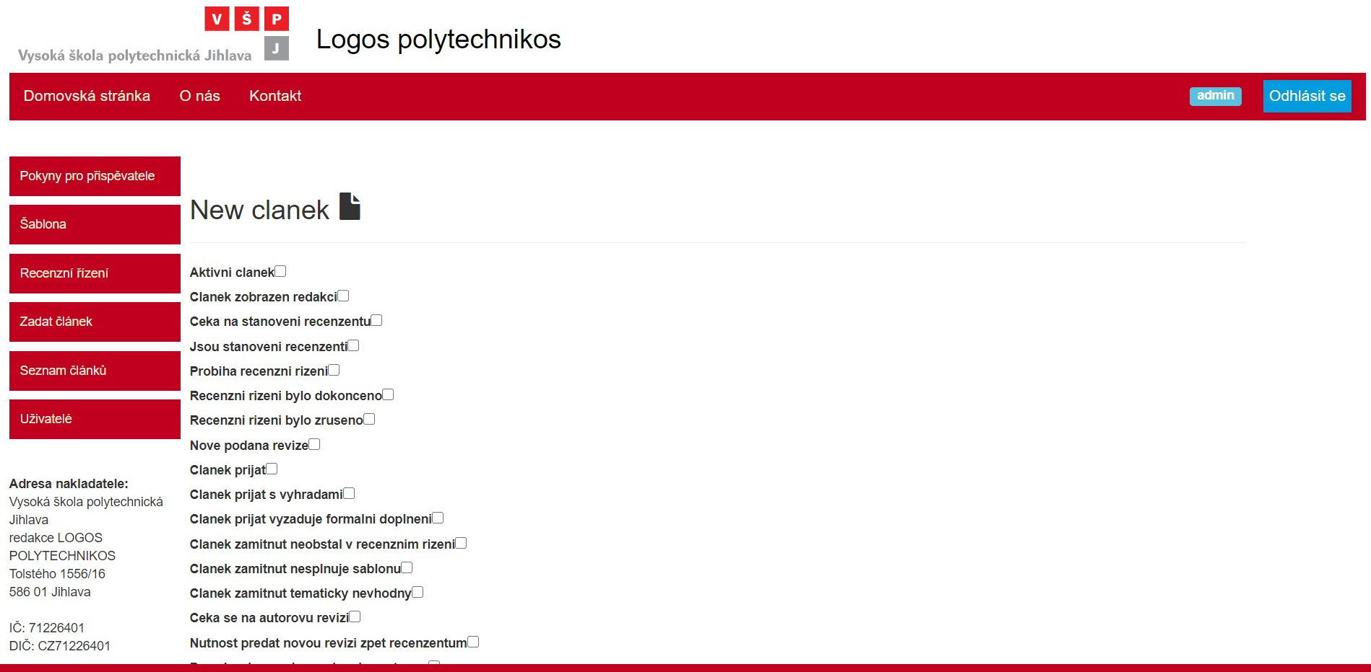

**Na stránce „Uživatelé“ je vidět administrátorská správa všech uživatelů:**

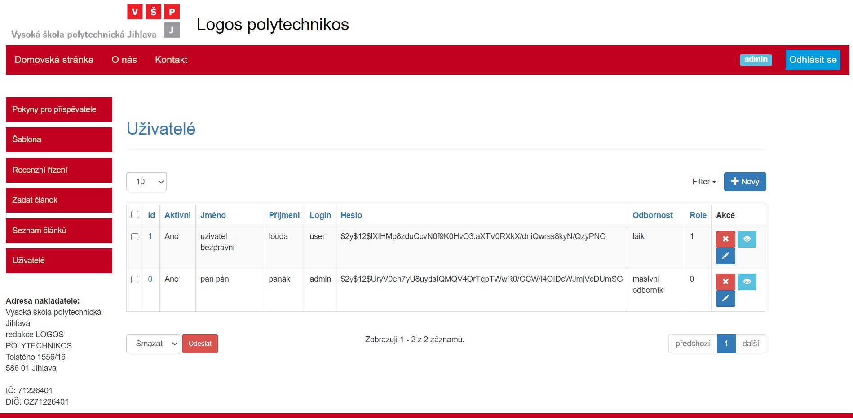

**Je možné uživatele upravovat pomocí tlačítka „Edit“:**

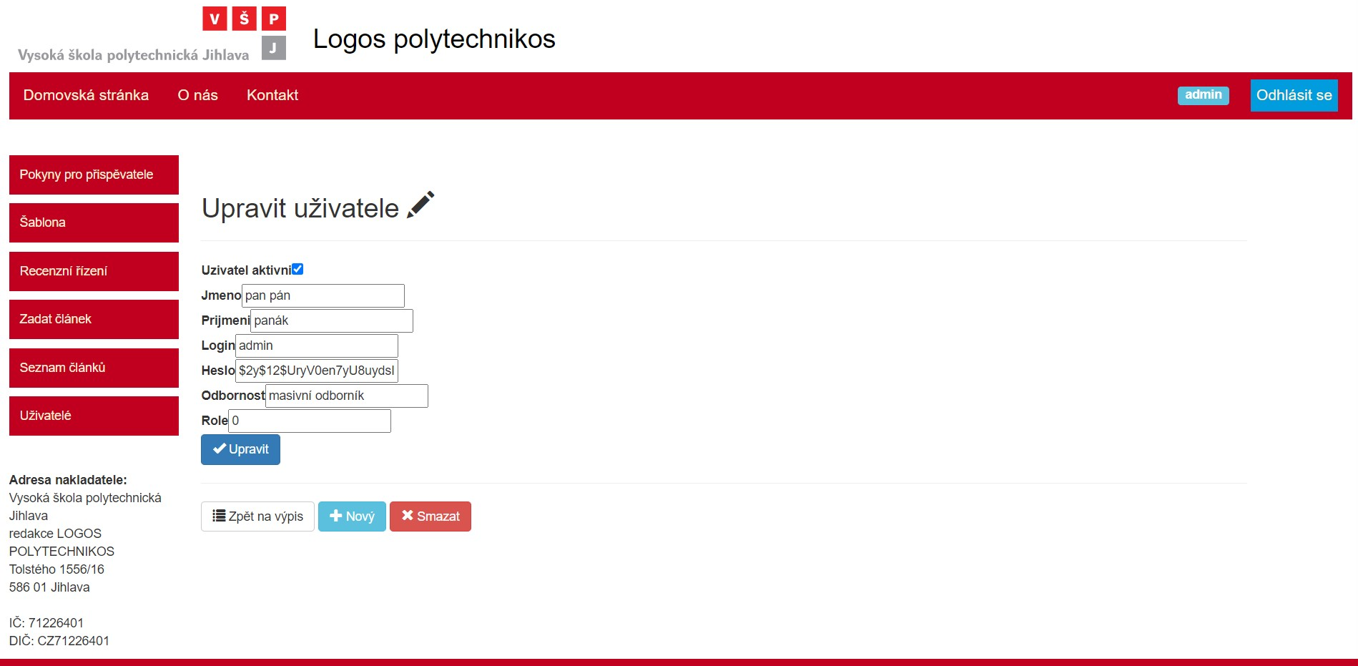

Zde je důležité připomenout, že heslo je zde zadáváno pomocí hashe vysvětleným podrobněji na straně 12.

**Lze také uživatele přidávat skrze tlačítko „Nový“:**

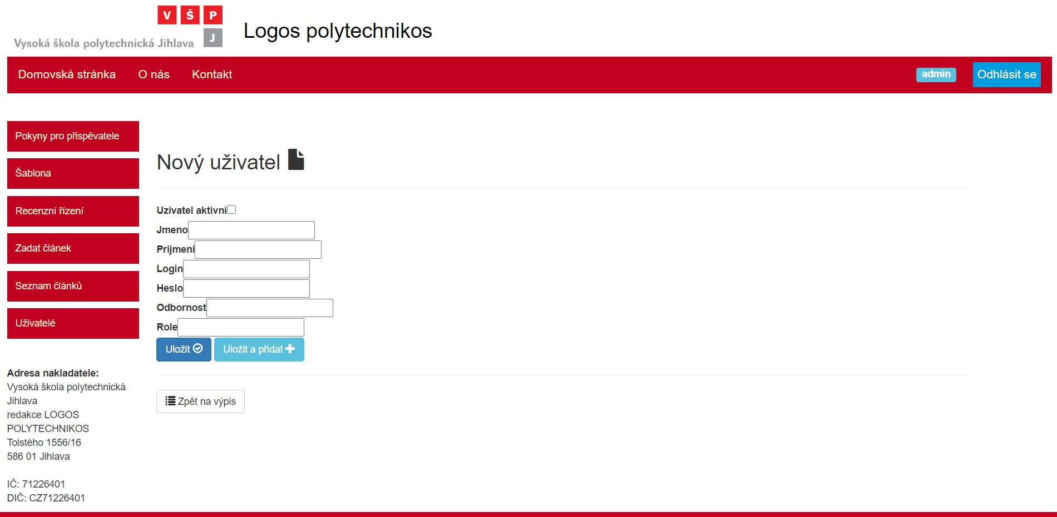

Podpora

Poskytovatel

Team Tarzani

Pavel Kincl Product Owner

Václav Seidler Scrum Master

Štefan Pilát Team Member

Jan Přibyl Team Member

Jakub Štulíř Team Member

Jan Karas Team Member

© Team Tarzani 2021